Full Poliüretan SW Sistem
Profesyonel EPDM Koşu Pisti Teknik Şartnamesi

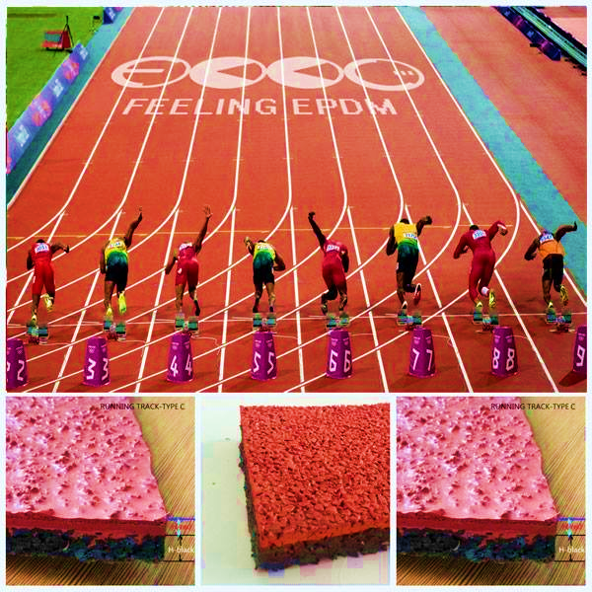
ZENGER FULL POLİÜRETAN SİSTEM ( YERİNDE DÖKÜM )

Uygulama projesinde belirtilen kot, eğim ve ölçü değerlerine göre uygulamaya hazırlanmış asfalt zemin kuru ve temiz halde iken, siyah renkli granül kauçuk (Styrene-Butadiene-Rubber) SBR malzeme ve bağlayıcı görevi yapacak ithal malı solventsiz iki bileşenli özel poliüretan ile koşu pistinde 10 mm kalınlığında, atma-atlama ve stres bölgeleri 100, 110 m koşuları başlangıç bölgelerinde ise 15 mm kalınlığında ana tabaka el ile katmanlar halinde yapılacaktır. Ana tabaka üzerine kaplanacak 3 mm kalınlığındaki üst yüzey ise kiremit rengi solventsiz iki bileşenli poliüretan bağlayıcılı ve 1–3 mm çapında EPDM (Ethylene-Propylene-Diene-Monomer) granüllerden meydana gelecektir.
Tüm sistem IAAF sertifikalı olacaktır. Bu şekilde yapılan imalatlar sonunda sentetik kaplamanın nihai kalınlığı koşu pistinde ve D sektörlerde 13 mm, atma atlama ve 100, 110 m koşuları başlangıç noktaları, stres bölgelerinde ise 18 mm olacaktır. Sentetik üst tabaka Uluslararası Amatör Atletizm Federasyonu (IAAF) şartlarına ve Alman Standardı (DIN 18035/6) veya eşdeğeri diğer ulusal standartlara uygun olarak yapılacaktır. Sentetik üst tabaka IAAF şartlarına ve Alman Standardı (DIN 18035/6) veya eşdeğeri diğer ulusal standartlara uygun olarak yapılacaktır. Yapılan atletizm pist oyun alanları yerleşimi ve ölçümlendirilmesi ile tüm imalatın IAAF ve DIN Standardına veya eşdeğeri diğer ulusal standartlara uygunlukları yetkili kurum ve kuruluşlarca yapılan deneme ve kontroller sonucunda belgelendirilecektir. Uygunluğu belgelendirilmeyen imalatların kabulü yapılmayacaktır. Atletizm Sahası; IAAF KURAL 12’nin aşağıda maddeleri belirtilen müsabakalarda da kullanılacaktır. Bu nedenle IAAF kuralları ve tüzükleri gereğince 2. sınıf (KLAS 2) kategoride sertifikalandırılacaktır.

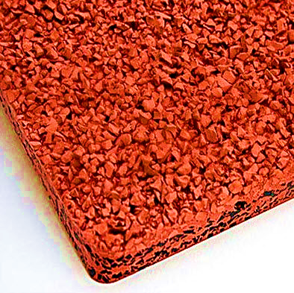Sentetik pist imalatı tamamlandıktan sonra Class-2 raporu tanzim edilme aşamasında IAAF den yetkili bir firma tarafından IAAF normlarına uygun olarak kalınlık ve düzlük testi yapılacak ve test sonucu "Report Of Measurement" ölçüm raporunun eki olarak idareye sunulacaktır.
IAAF onaylı sentetik kaplama sistemini oluşturan tüm malzemeler ihale tarihinden sonra ithal edilmiş olmalı ve ithalat belgeleri teknik şartnamede bulunan hükümler çerçevesinde idareye teslim edilecektir.

Atma-atlama bölgelerindeki kalınlıklar ise;
Yüksek atlamada son 3 m (Minderin dışında-sıçrama bölgesi için),
Uzun ve üç adım atlamada son 13 m,
Sırıkla yüksek atlamalar ve ciritte son 8 m (bordüre kadar) bölgelerinde sentetik kaplama kalınlığı 20 mm,
Havuzdaki sentetik alanın tamamının kalınlığı ise 25 mm olacaktır. İdare, herhangi bir anlaşmazlık durumunda gerekli testleri yaptırmakta serbesttir.
Yukarıda belirlenen şartlar altında yapılacak tüm sistem test ve ölçümleri IAAF standartlarına uygun olacaktır.
Yapılacak olan sistemin tamamında kullanılacak olan malzemeler (poliüretan solüsyon yapıştırıcı, solventsiz poliüretan bağlayıcı, çift bileşenli solventsiz gözenek doldurucu, çift bileşenli kiremit renkli solventsiz poliüretan ve kiremit renkli EPDM granül) IAAF onaylı sistemin üretici firmasından temin edilmiş ve/veya tavsiye edilmiş ve onaylı sistemin bir parçası olacaktır (Hazır polimer beton kanal ve yukarıda belirtilen koşullar içerisinde kalmak kaydıyla SBR granül hariç).
IAAF onaylı sentetik kaplama sistemini oluşturan tüm malzemeler ihale tarihinden sonra ithal edilmiş olacak ve ithalat belgeleri ile birlikte teknik şartnamede bulunan hükümler çerçevesinde idareye teslim edilecektir (Hazır polimer beton kanal ve yukarıda belirtilen koşullara içerisinde kalmak kaydıyla SBR granül hariç).

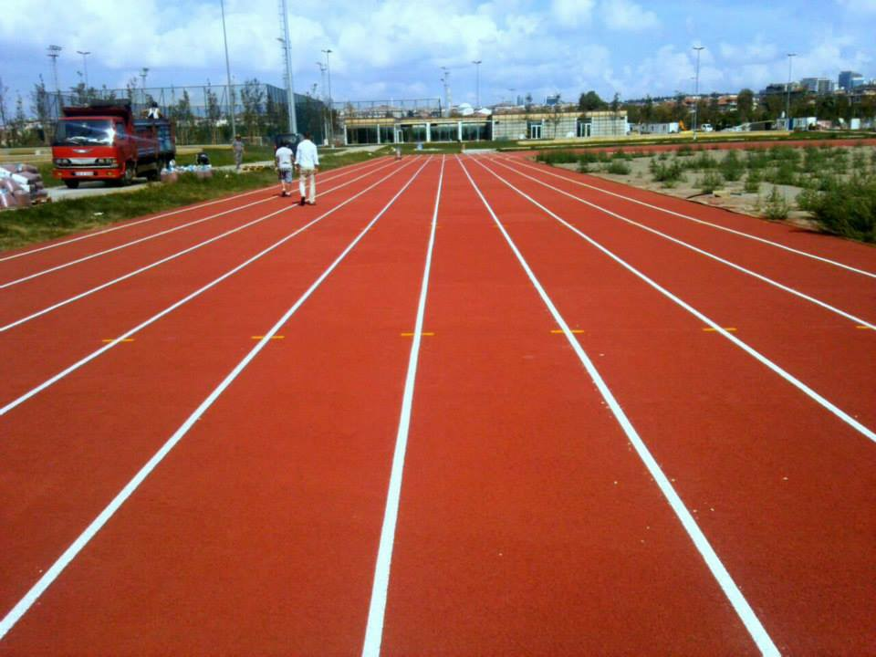
- Dairesel kurplu olarak aplike edilecek olan saha çevresinin 398.12 m olması kesinlikle sağlanacaktır. Kanal ve bordürlerin, daha sonra yapılacak olan sentetik kaplamanın oluşturacağı nihai kota uygun olarak yapılmasına titizlikle dikkat edilecektir. Kanal kapakları normuna uygun olarak sentetik imalat tamamlandıktan sonra yerleştirilecektir. Döşenecek olan prefabrik kanalların “R1 ve R2” noktalarından uzaklığı IAAF normlarına uygun olarak 36,50 m olacaktır (Şekil 6 ve 32).

- Atletizm pistinin (sentetik alanların) su drenajını sağlayan hazır prefabrik kanallar eğim verilmeksizin döşenecek ve prefabrik hazır kanallar bir boru ile geçme muflu bağlantılarla sabitlenecektir.

- Sentetik üst tabaka Uluslararası Amatör Atletizm Federasyonu (IAAF) şartlarına uygun olarak yapılacaktır. Yapılan atletizm pist oyun alanları yerleşimi ve ölçümlendirilmesi ile tüm imalatın IAAF standardına uygunlukları yetkili kurum ve kuruluşlarca yapılan deneme ve kontroller sonucunda belgelendirilecektir. Uygunluğu belgelendirilmeyen imalatların kabulü yapılmayacaktır.

- Sentetik atletizm pisti ile ilgili yapılacak tüm imalatlar IAAF veya eşdeğeri diğer ulusal standartlara uygun olacaktır. Standart koşu pistinin uzunluğu hazır prefabrik beton kanalının 30 cm uzağından alınan ölçümde 400 m olacaktır (Şekil 30). Atletizm pisti kulvar ve çizgi ölçü ve standartları IAAF kural kitabına uygun olarak yapılacaktır.

- Tüm sentetik kaplama imalatı bitirildikten sonra pist ve atma-atlama bölgelerindeki tüm yüzeyler serbest granüllerden ve diğer artıklardan gerektiğinde vakumlu süpürge kullanılarak temizlenecektir. Bu işleme müteakip başlama-bitiş, kulvar çizgileri ve numaraları, değişik kategorilerdeki yarışların kulvarlara göre değişken başlama çizgileri, atma-atlama bölgelerindeki işaret ve tahdit çizgileri, IAAF kurallarına uygun kalınlıkta ve renklerde çift bileşenli poliüretan boyalar ile bu işlemlerde IAAF tarafından belirlenmiş uzman ve yetkili kişiler tarafından çizilecektir. Bu işlemlere ilişkin ölçüm raporu, orijinalleri ile birlikte yeminli mütercim tercümeli Türkçe çevirileri ile birlikte yüklenici tarafından dilekçe ekinde idareye sunulacaktır.

Pist üzerinde bulunan değişik kategorilerdeki yarışların başlama çizgilerinin yeniden çizilebilmesi için her başlama çizgisi ve gerekli diğer tüm çizgilerin beton dış kulvar üzerine gerekli bilgileri içeren metal etiketleri yapıştırılacaktır.

- Atma-Atlama platoları projesinde gösterilen yerlerde yukarıda belirtilen esaslara uygun olarak yapılacaktır. İmalat sırasında konulması gereken takoz, çember, kazan gibi malzemeler kendi özel şartnamelerine ve IAAF standardına uygun ithal malı olacaktır. Bu gibi malzemelerin IAAF kurallarına uygun olduğu belgelendirilecektir. Atletizm pisti sentetik kaplama ve aksesuarları; çekiç atma kafesi, takoz, çemberler, üç adım ve uzun atlama takoz ve tahtalarının IAAF sertifikaları ayrı ayrı temin edilerek yeminli bir mütercime tercümeleri yaptırıldıktan sonra orijinalleri ile tercümeleri idareye sunulacaktır. İdareye bu malzemelerin ve ihale tarihinden sonra temin edildiğini gösteren gümrük belgelerinin yüklenici tarafından teslim edilmesinden ve idarece uygun bulunmasından sonra montajı ve uygulaması yapılacaktır.

- 3000 metre koşu engelleri 4 adet temin edilerek, 3 adedi seyyar olacak ve 1 adedinin montajı yapılacaktır. Engelli havuzun sabit engeli, uygulama projesinde gösterilen şekilde (R1) merkezinden 29,85 metre uzaklıkta ve boyuna orta aksa 3,80 metre mesafede yerleştirilecek olup, steeple giriş-çıkış çeyrek daireleri (R1) merkezinden dönüş dairesine doğru 13,86 m uzaklıkta ve her iki yönde 15,101 m’de yer alacak merkez çaplı daire parçalarından oluşacaktır. Havuzun eni 3.66 m ve boyu sabit engelin bitimine kadar yine 3.66 m olacaktır. Havuz ön yüzü havuz başlangıcı ile sıfır olacak ve uygulama projesinde belirtildiği gibi sentetik havuz içinde de (suyun altında) devam edecektir (Havuz duvarından en az 1.20 m uzaklığa kadar) (Şekil 18 ve 31). Engel yüksekliği erkeklerde 0.914 m (± 0.003 m), bayanlarda 0.762 m’ye ayarlanabilir olacaktır. Havuz engeli sökülüp takılabilir nitelikte olup IAAF kurallarına uygunluğu belgelendirilecektir. Havuz uygulama projesinde belirtilen diğer özellikleri ihtiva edecek biçimde imal edilecektir.

- İmalat sırasında projesinde gösterilen şekilde engelli havuzun altında bir tahliye çıkışı bırakılacak ve bu tahliyenin uygun bir şekilde drenaj boruları ile bağlantısı sağlanacaktır.

- İmalat sırasında engelli havuzun altında ½’’ boru ile bir musluk konularak şehir şebekesine bağlantısı yapılacaktır.

- Uzun ve üç adım atlama, kum havuzu ve koşu yolu uygulama projesinde belirtilen yer, kot, eğim ve ölçülerde yapılacaktır. Kum havuzunda 30 cm kum-odun talaşı karışımı ile altında 10 cm kalınlığında drenaj tabakasından oluşacak, drenaj tahliyesi projesine göre ana hatta bağlanacaktır. Kum havuzları projesine uygun olarak 0-2 mm kuvars kumu ile doldurulacaktır (Şekil 13). Koşu yolları üzerine; kum havuzuna 2 m (uzun atlama için), üç adım atlama erkekler için 13 m ve bayanlar için ise 11 m mesafelere IAAF tarafından uygunluğu belgelendirilecek olan takozlar yerleştirilecektir. Yine IAAF normlarına uygun olan kum toplama çukur ve kapağı kum havuzu çevresine projede belirtilen ölçüde yerleştirilecektir.

- Yüksek atlama koşu bölgesi projesinde belirtildiği şekilde sektör alan bölgesinde yer alacaktır.

- Cirit atma koşu yolları projesinde belirtilen kot, eğim ve ölçülerde her iki sektör bölgesinde yer alacaktır.

- Gülle, disk ve çekiç atma platoları uygulama projesinde belirtilen yer, ölçü ve mesafelerde özel şartnamelerine uygun olarak yapılacak olup; IAAF kurallarına uygun çember ve takozların temini (2 takım) ve montajı yapılacaktır.

- Sulama sisteminin borusu sentetik pistin altından kılıflı boru ile geçirilecektir. Kılıf olarak ø 300 mm çapında spiral sarımlı PVC (poz no:18.460/3) boru kullanılacaktır.

- Bu ihale kapsamında kullanılacak olan malzemeler; özellikle poliüretan malzemeler veya hammadelerin raf ömürleri maksimum bir yıl olduğu için bu ihalede kullanılacak IAAF onaylı sentetik kaplamaya ait sarfiyat miktarı kadar ham malzemeyi ihale tarihinden sonra veya işin süresi bir yıldan fazla ise son bir yıl içinde Türkiye’ye ithal edildiği İdareye sunulacak olan gümrük giriş beyannameleri ile ispat edilecektir. Aksi taktirde İdare yapılacak olan imalatı kabul etmeyecektir.

